Adjuntar Reporte en Amazonia (Usuario: Supervisor – Contraseña: Supervisor)

- Ingresar con el perfil System Administrator.
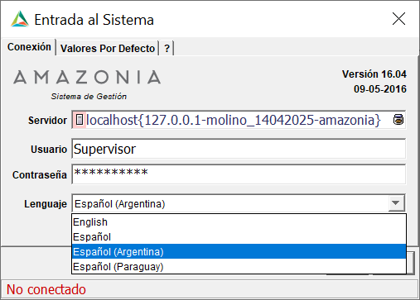

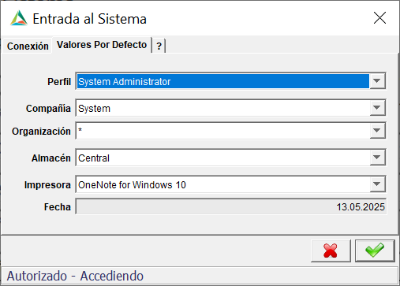
- Entrar a la pantalla Jasper Report
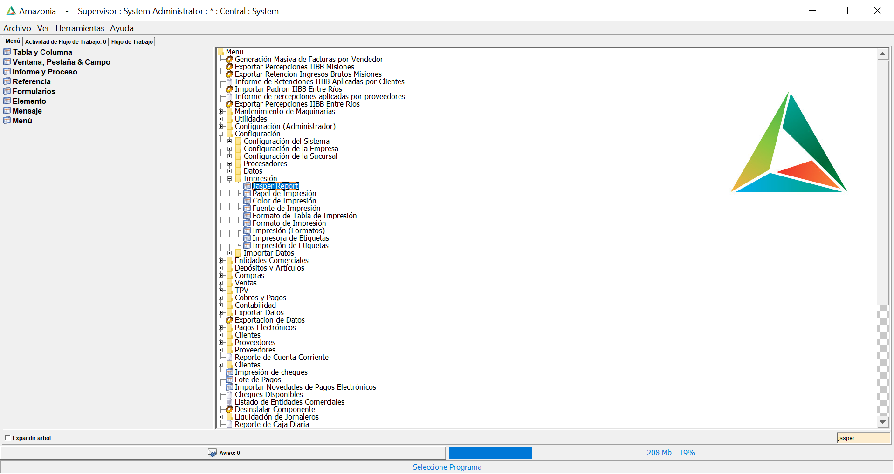

- Buscar el reporte de Facturas de Clientes:
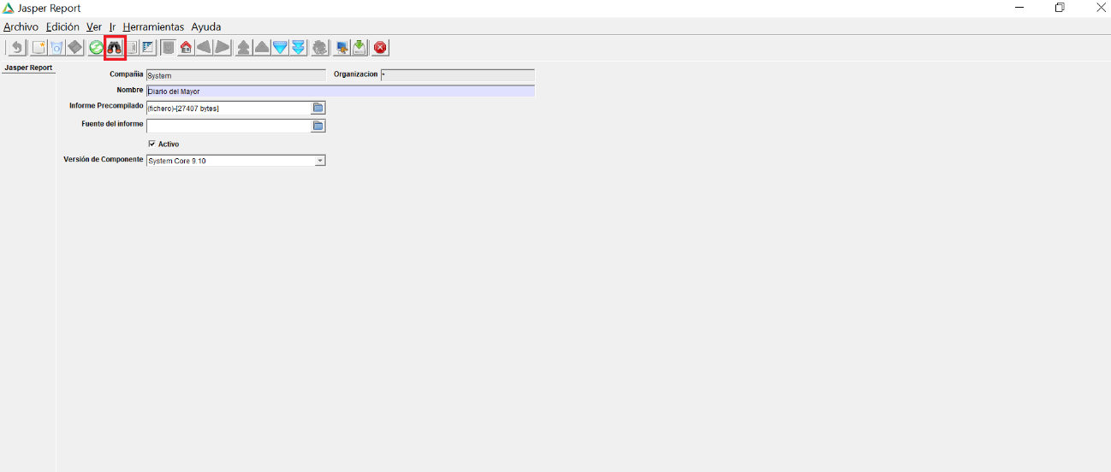

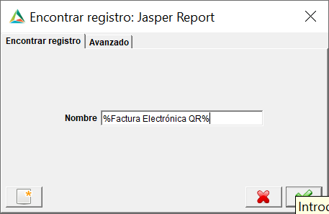

Adjuntar el archivo .jasper en:

